МАУ-ДОЛ «Солнышко»
1-я смена
«Станция мира и добра»
Операция «Уют» - 3 отряд.
Оформление отрядных комнат.
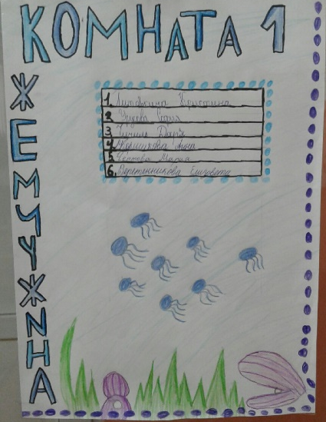
.

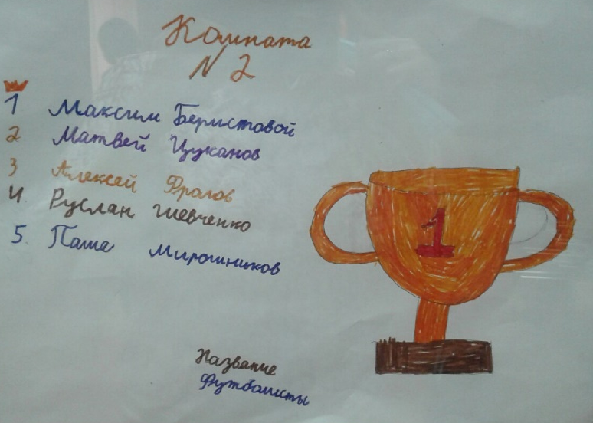

1 отряд
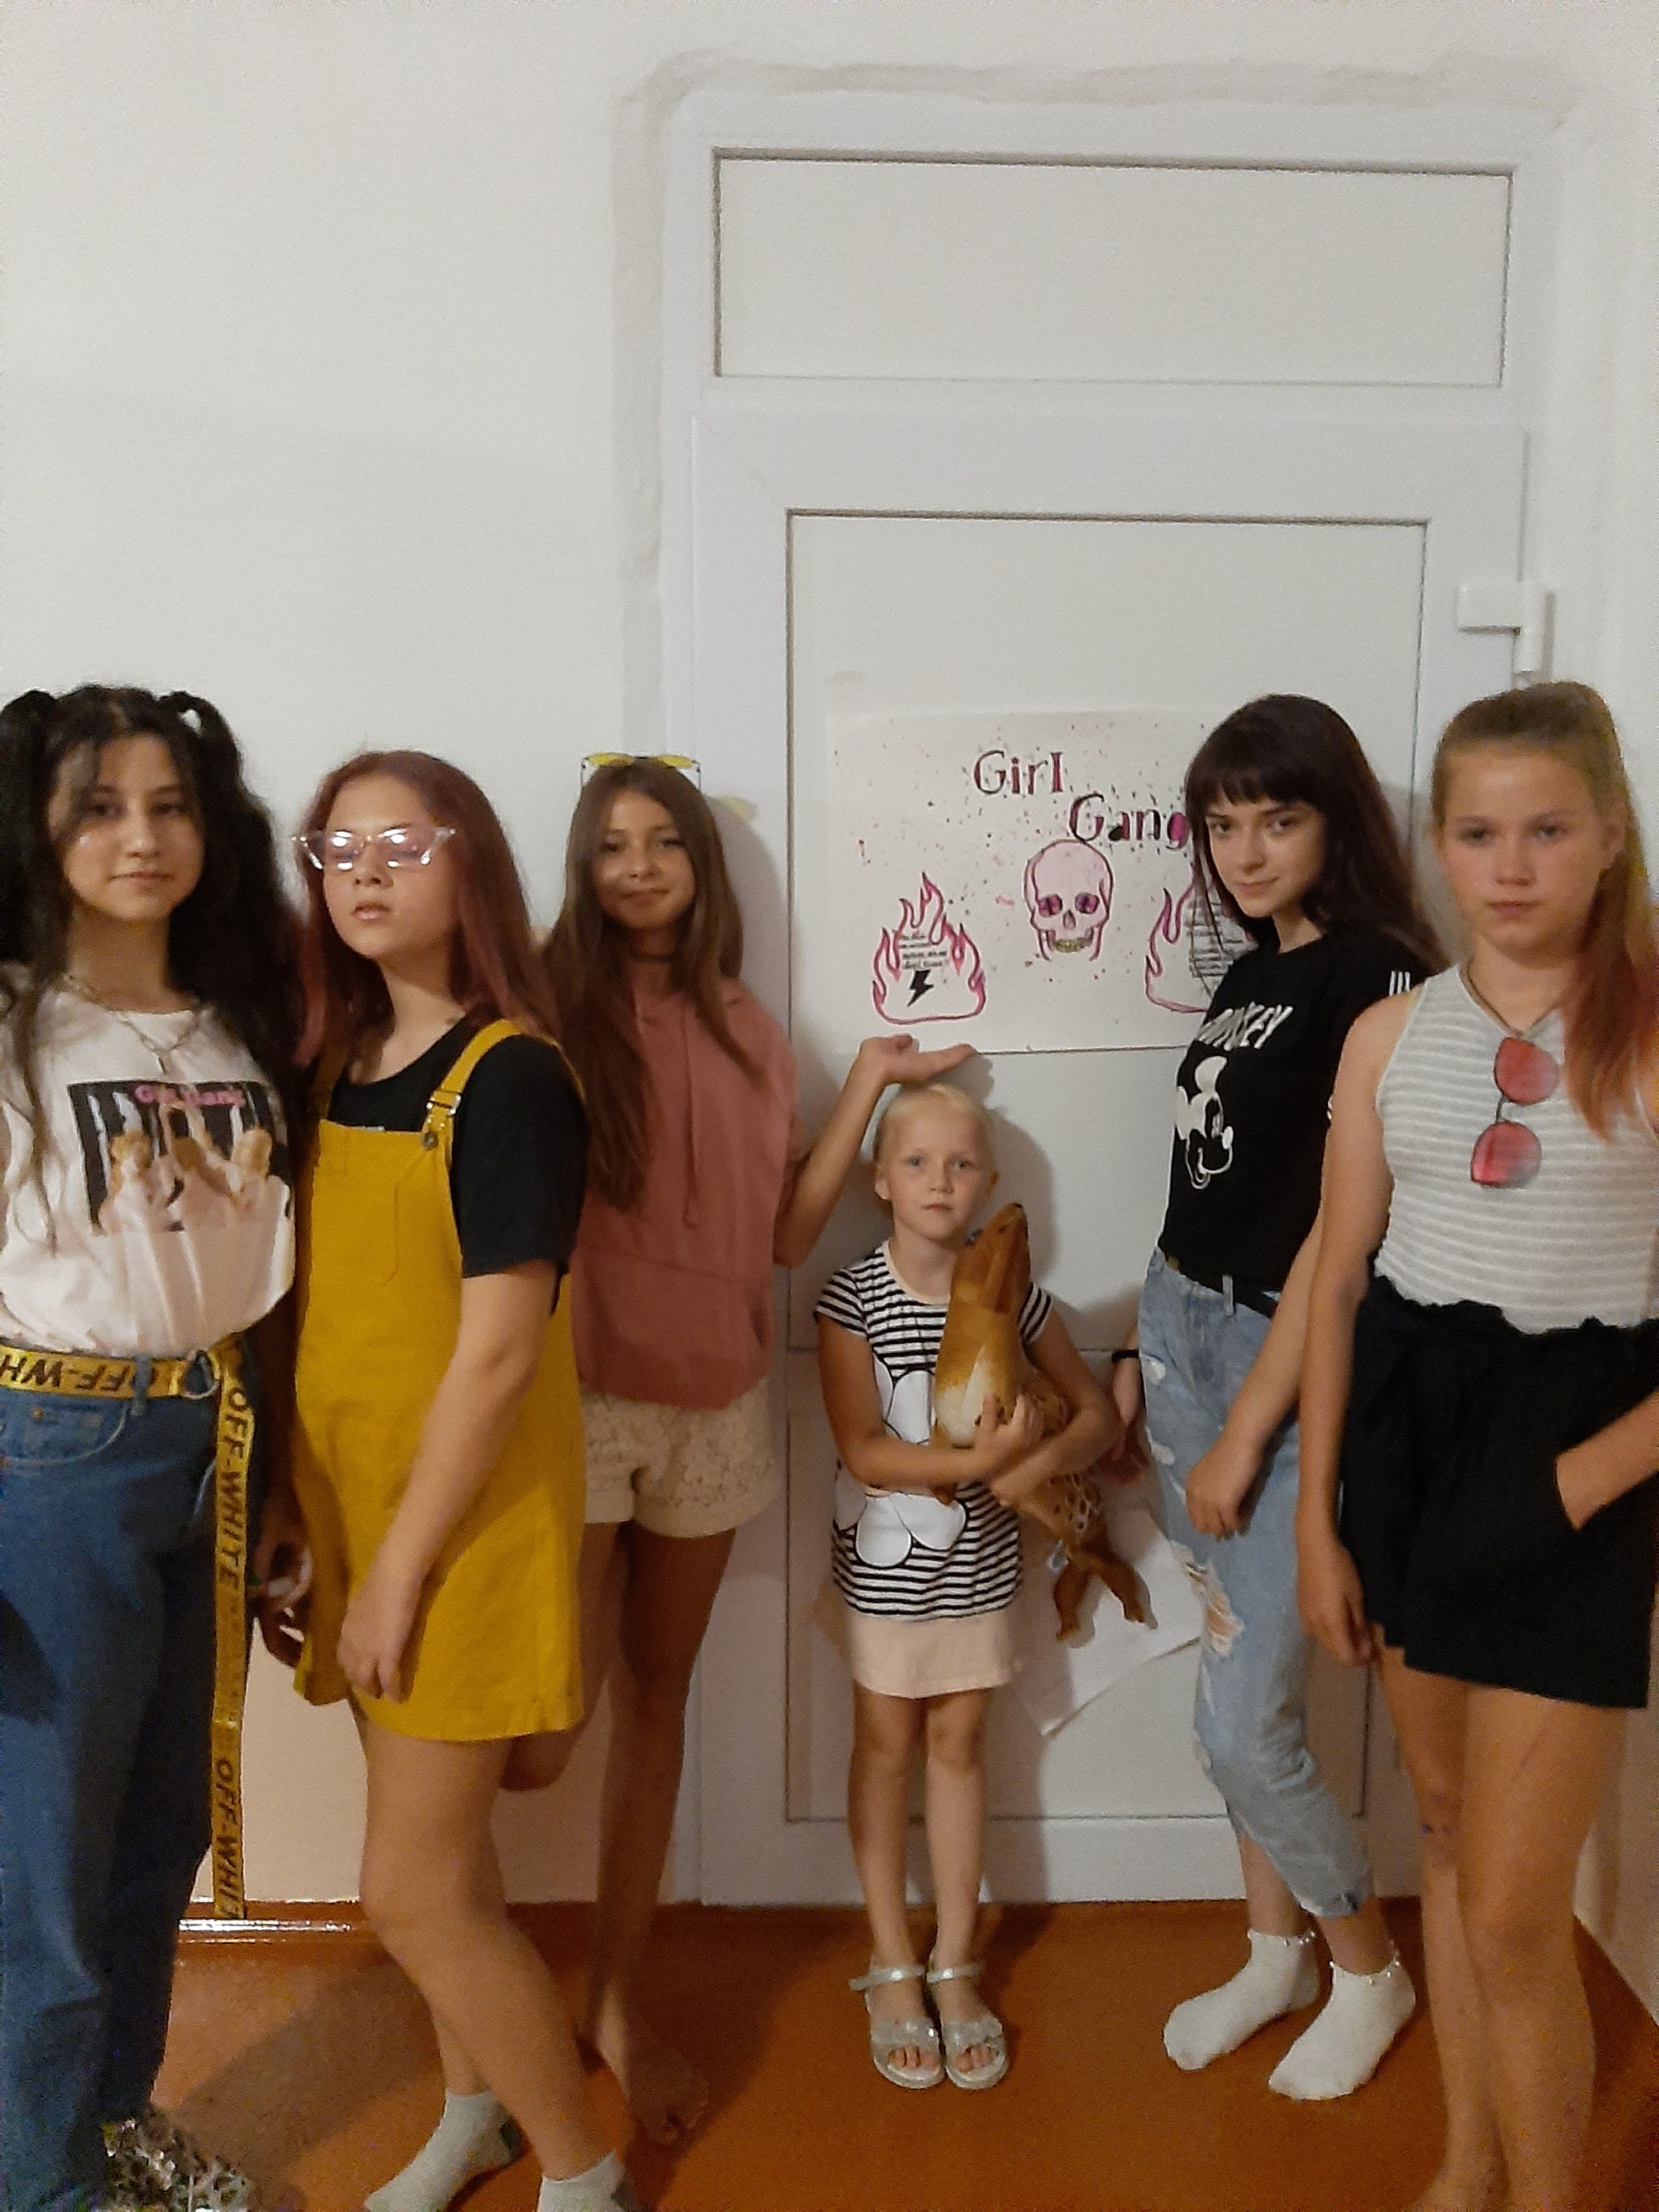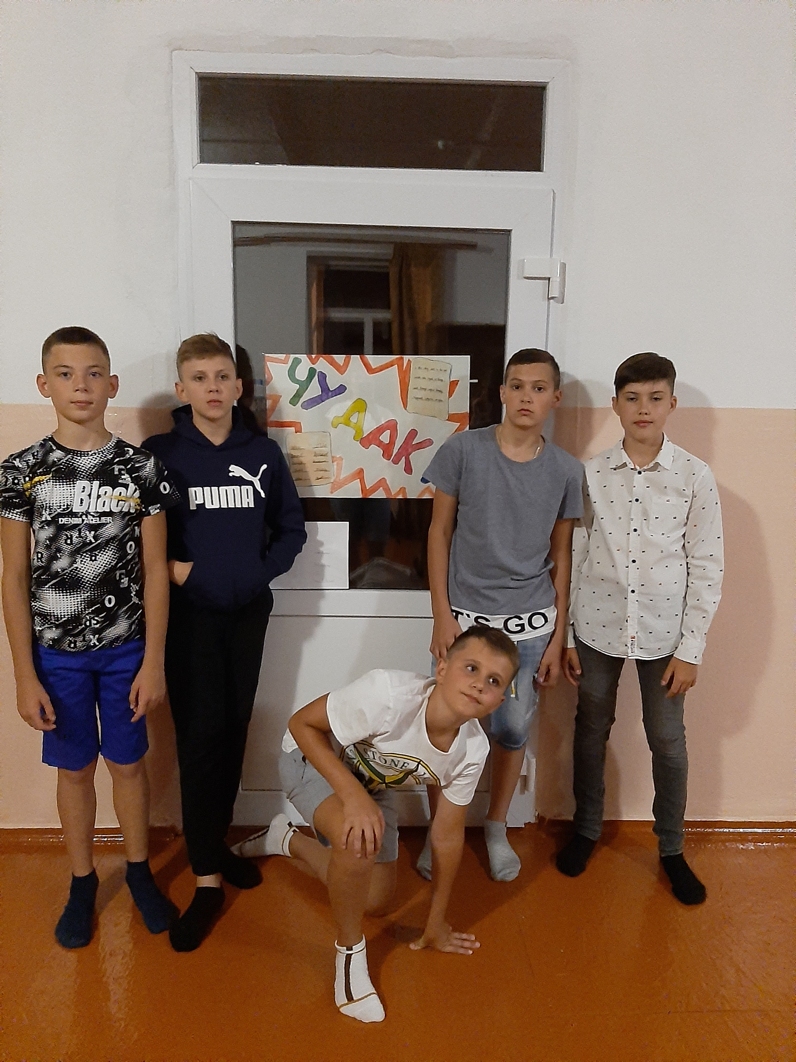
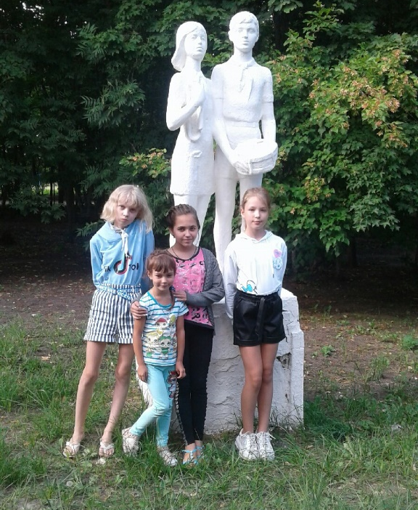
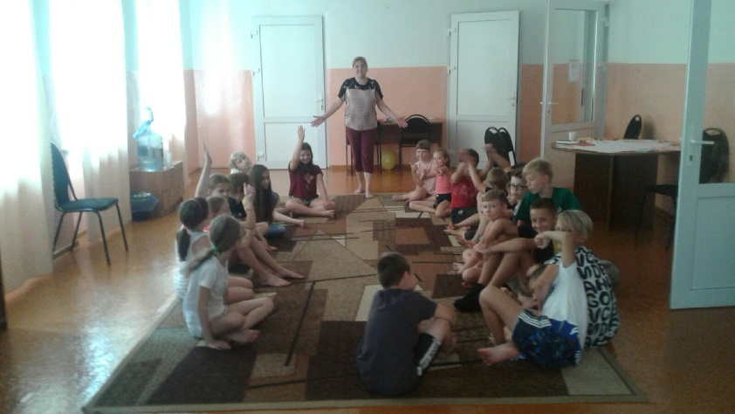
«Станция Дружба»
Интерактивная игра «Я-дома, я-в лагере, я-среди друзей» - 1,3 отряд.

1 отряд
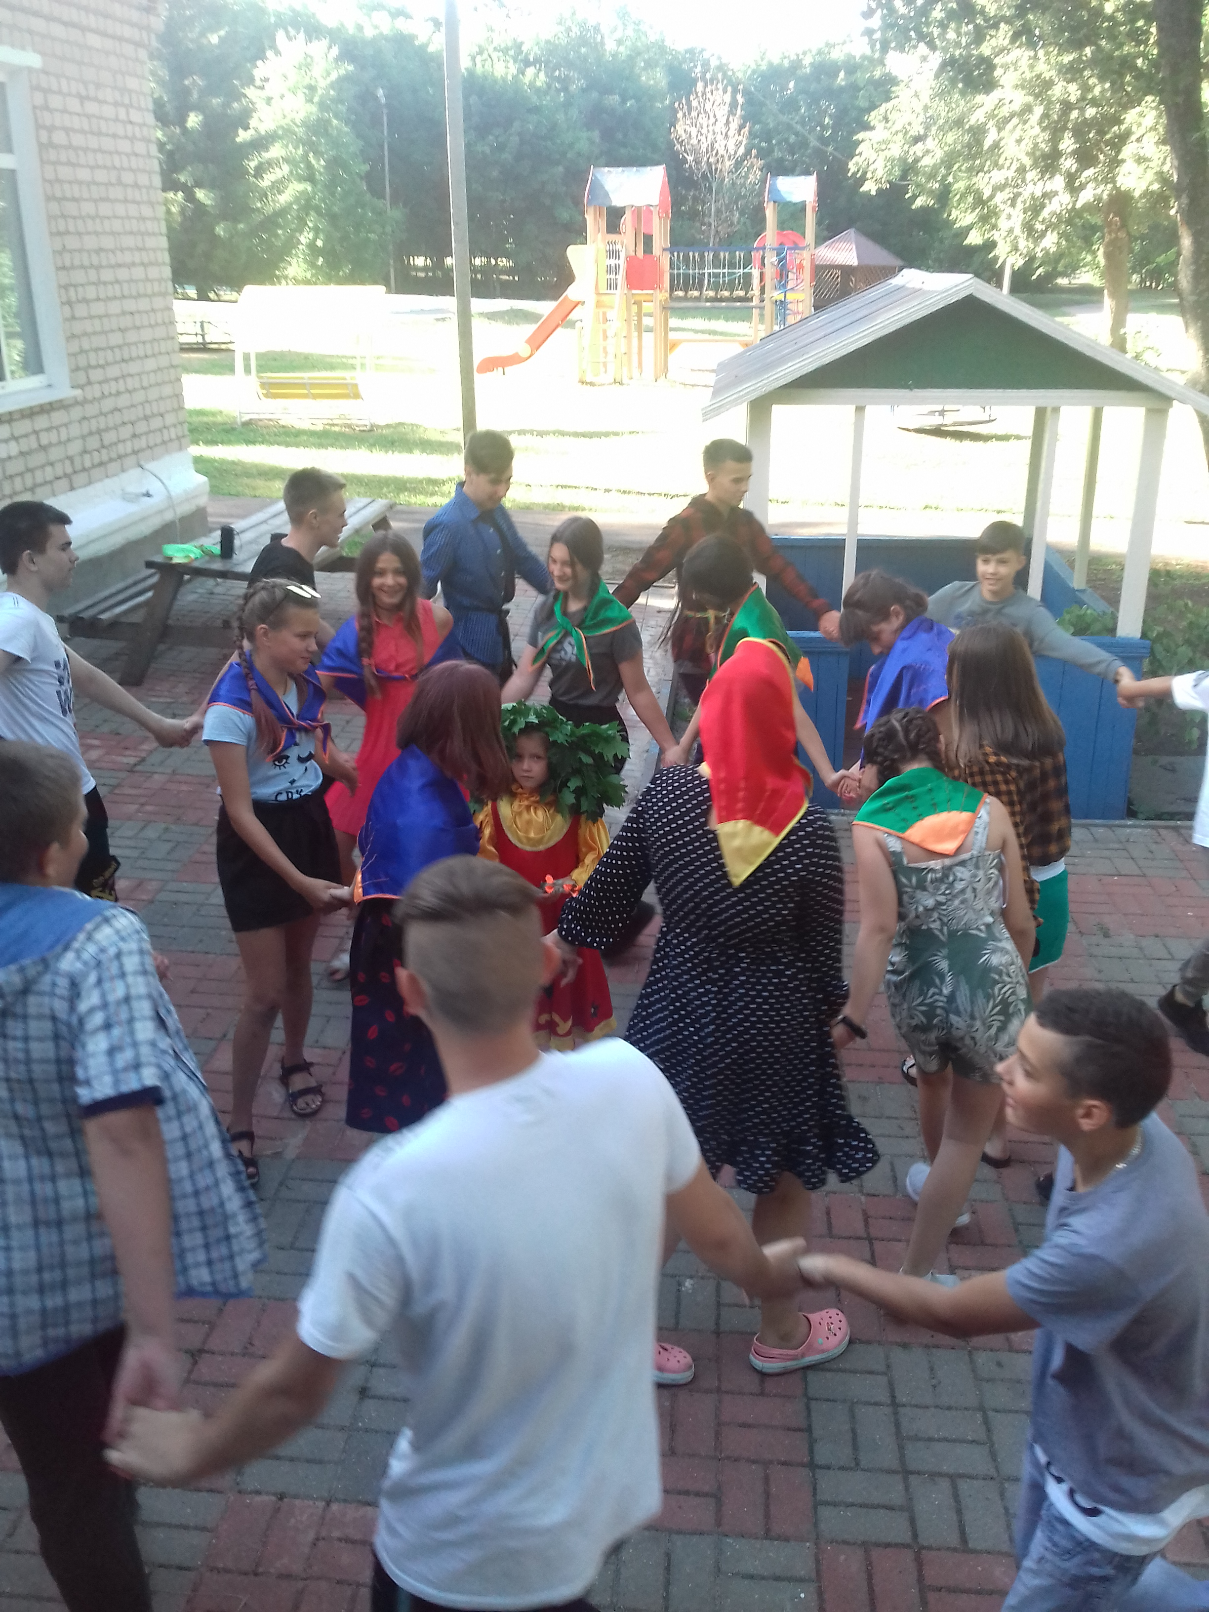

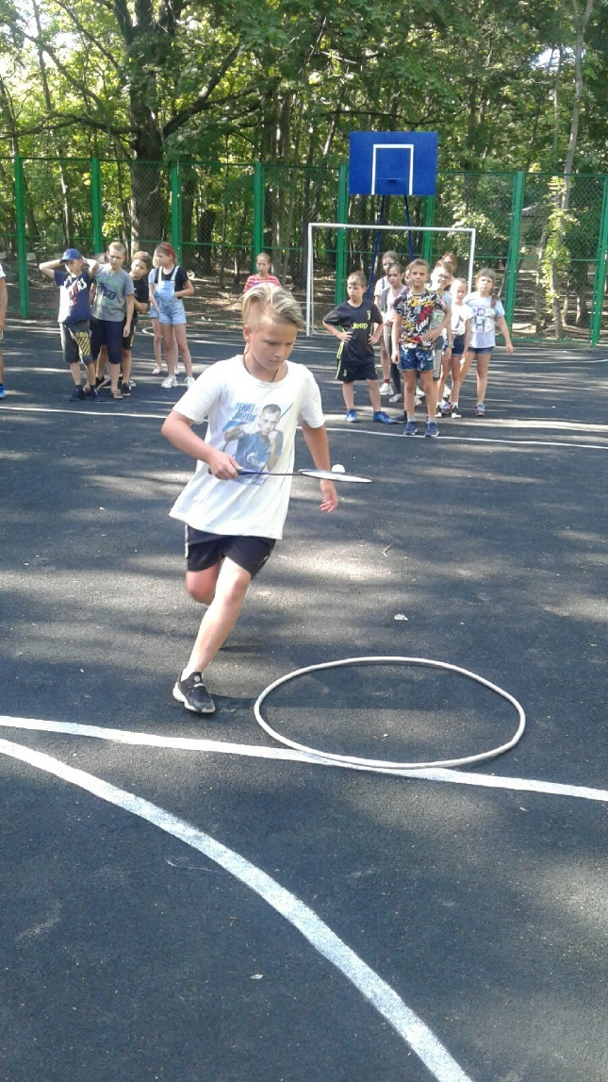
«Станция Счастье»
Конкурсно - развлекательная программа «Ромашковое счастье» - 3 отряд (конкурс рисунков)
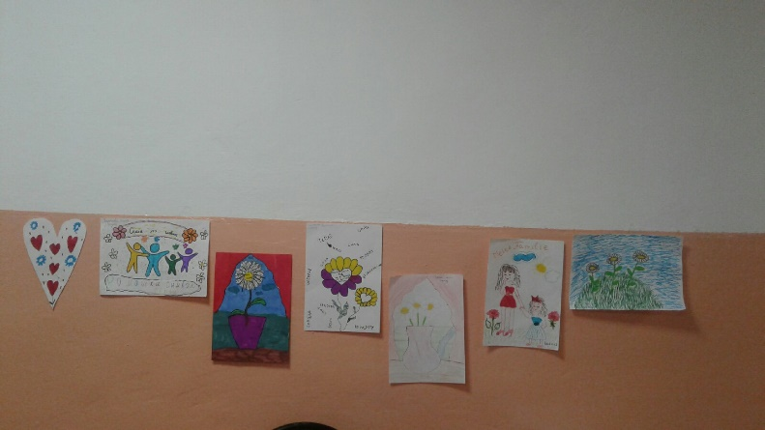
Спортивный конкурс «Спорт и я – дружная семья» - эстафета

1 отряд

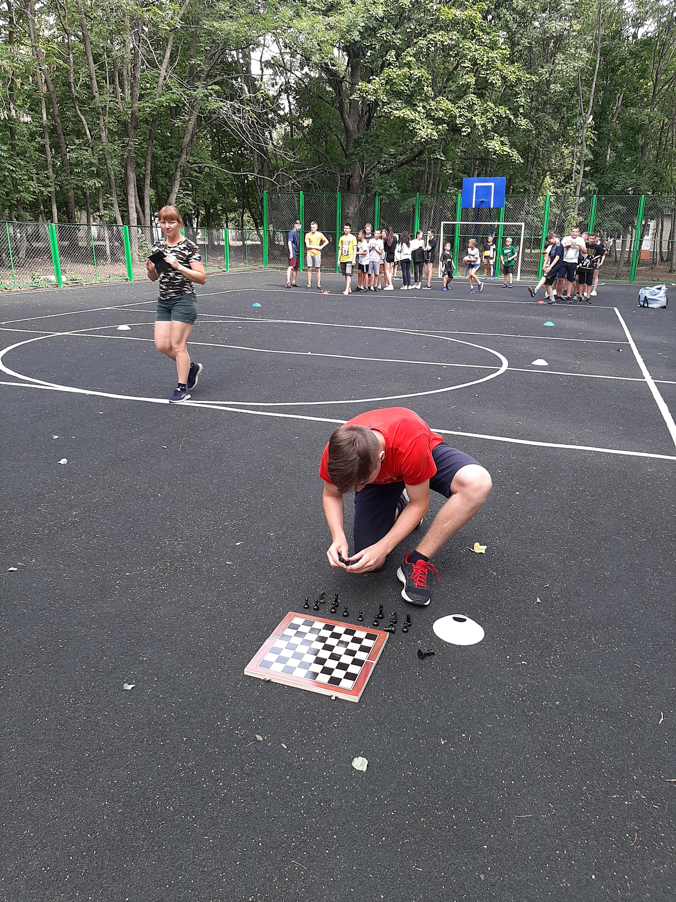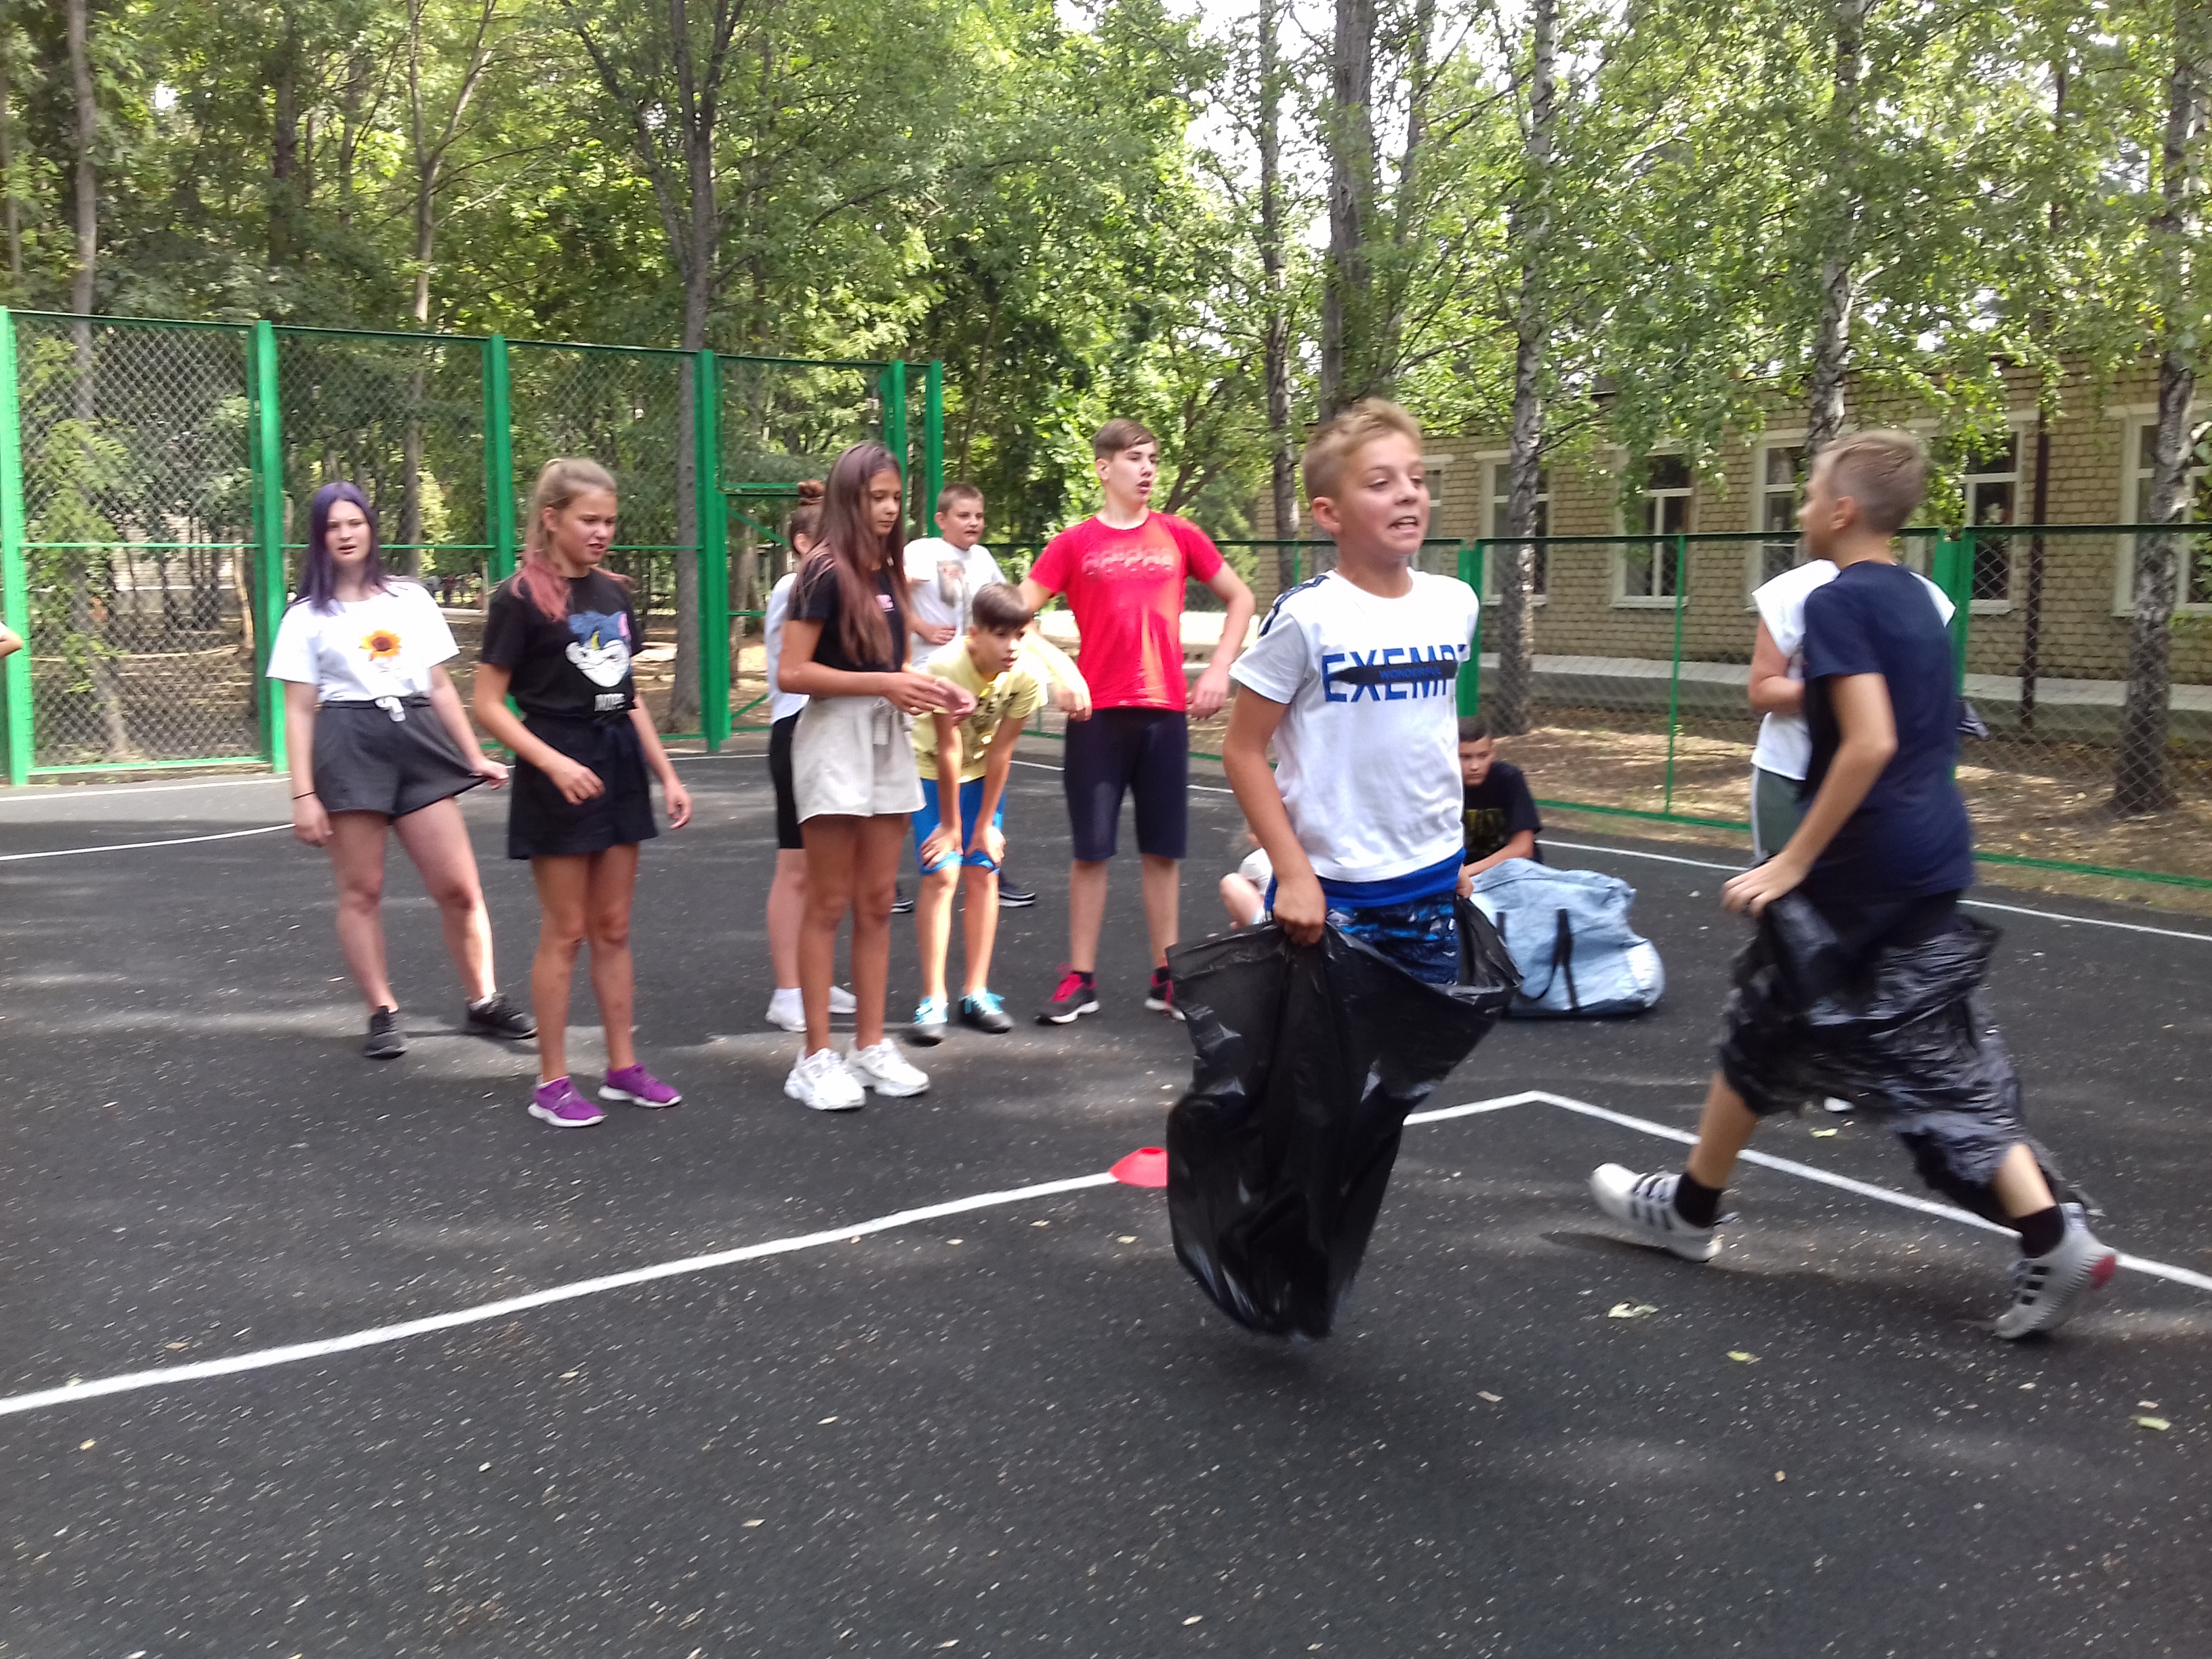
90
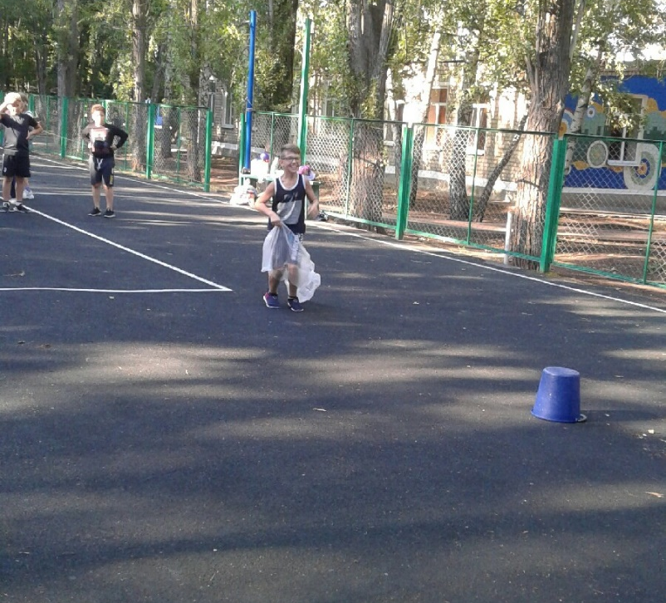
«Станция Малая Родина»
Беседа «Белгородский край – исток моей души» - 3 отряд.

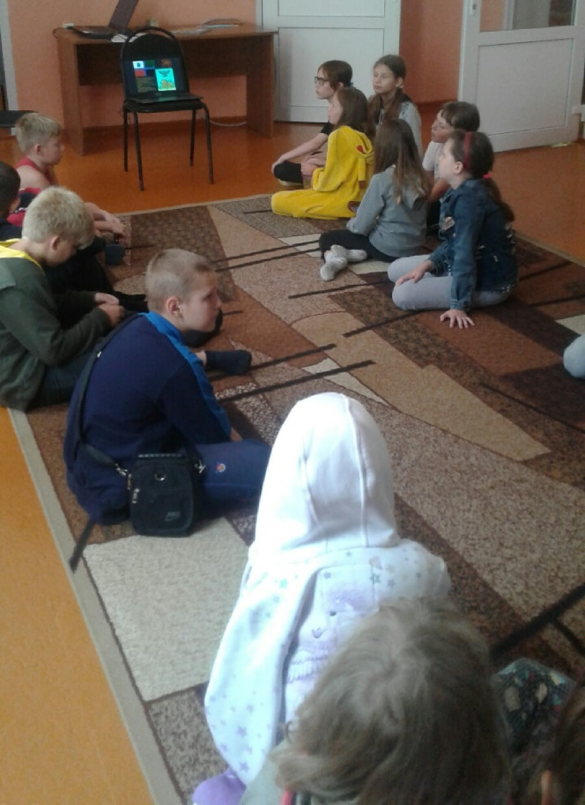

Игр на свежем воздухе. Спортивная эстафета. 3 отряд.

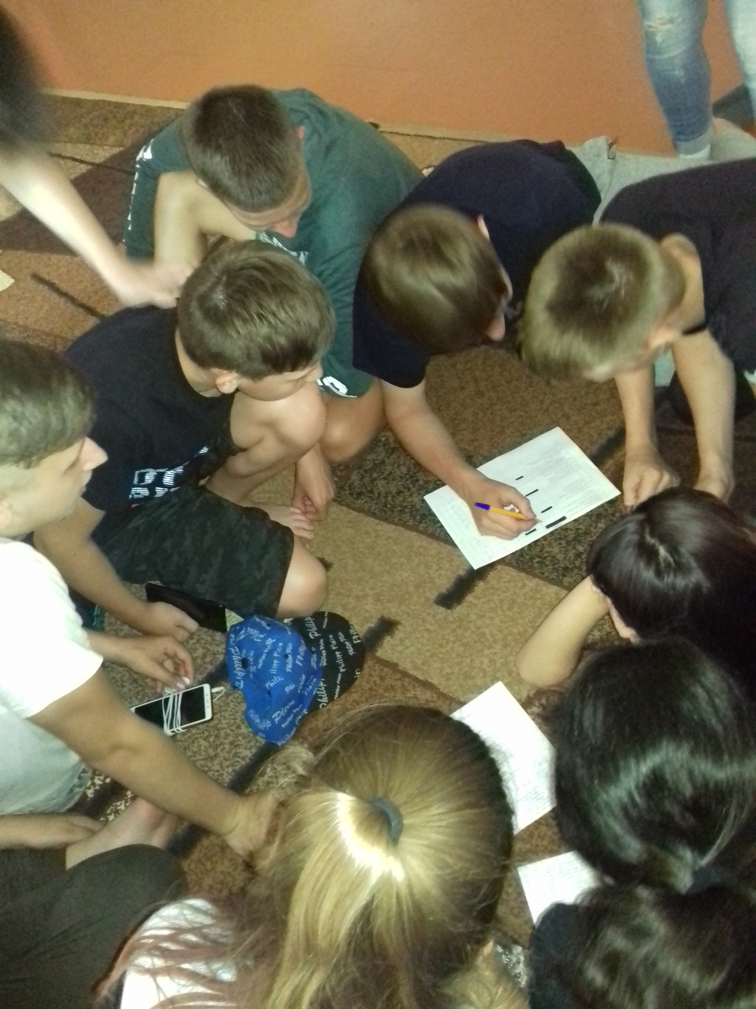
1 отряд

«Станция модный приговор»
Конкурс костюмов «Модный приговор» - 3 отряд

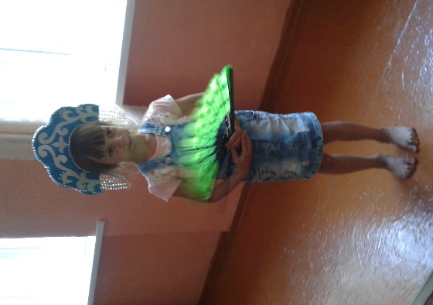

1 отряд

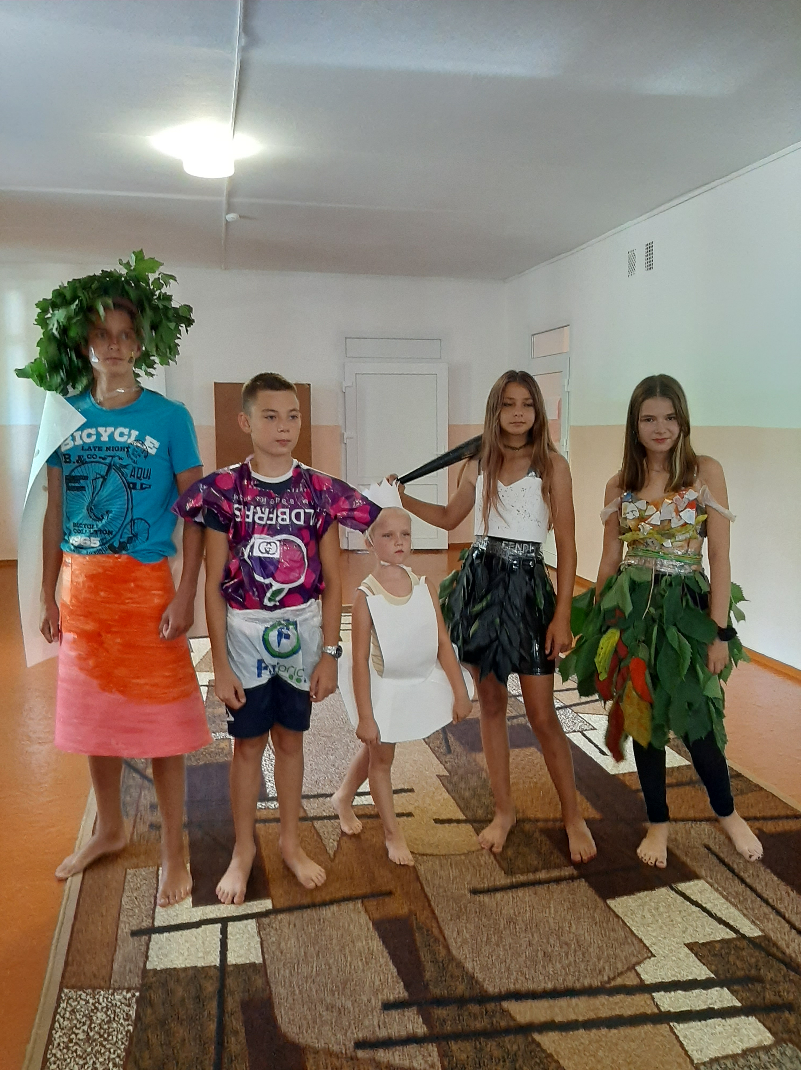
«Станция Пушкинская»
Конкурс рисунков «С книгой по жизни. Пушкинские сказки». Просмотр мультфильма. 3 Отряд.

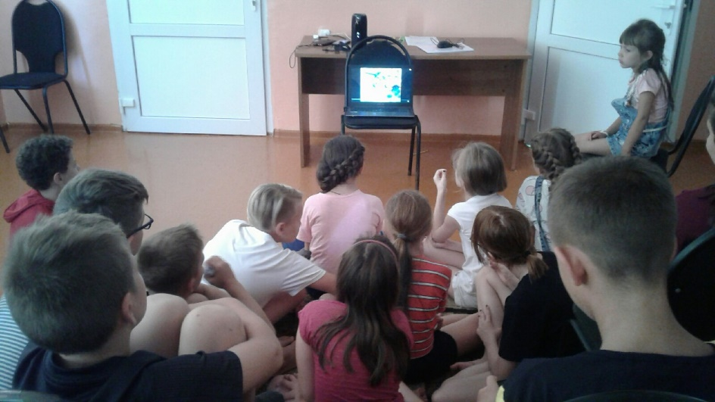

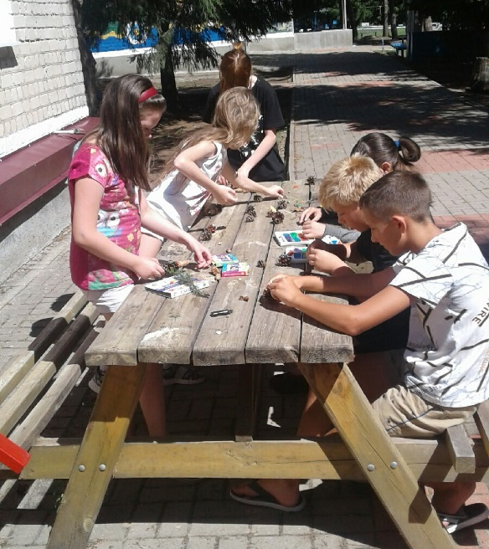
«Станция природа и мы»
Творческая выставка подделок из природного материала
«Береги природу» - 3 отряд.

Викторина – растения для лечения»

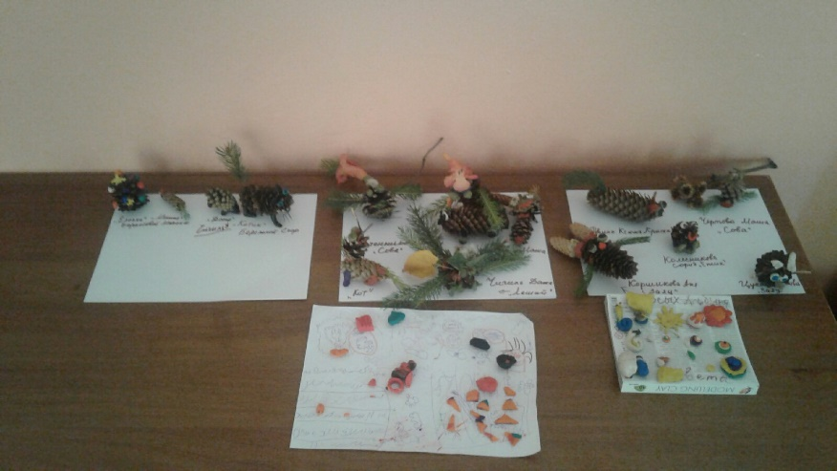

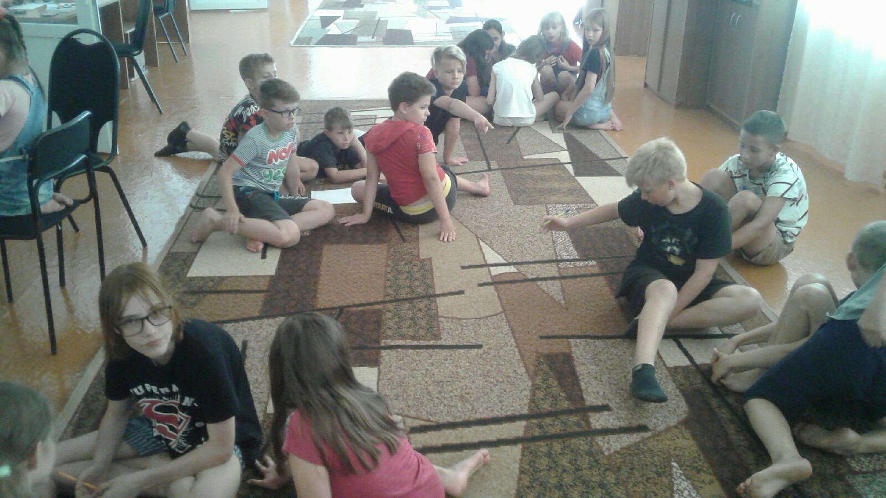

Конкурс талантов «Я – артист» - 3 отряд.
«Станция Театральная»
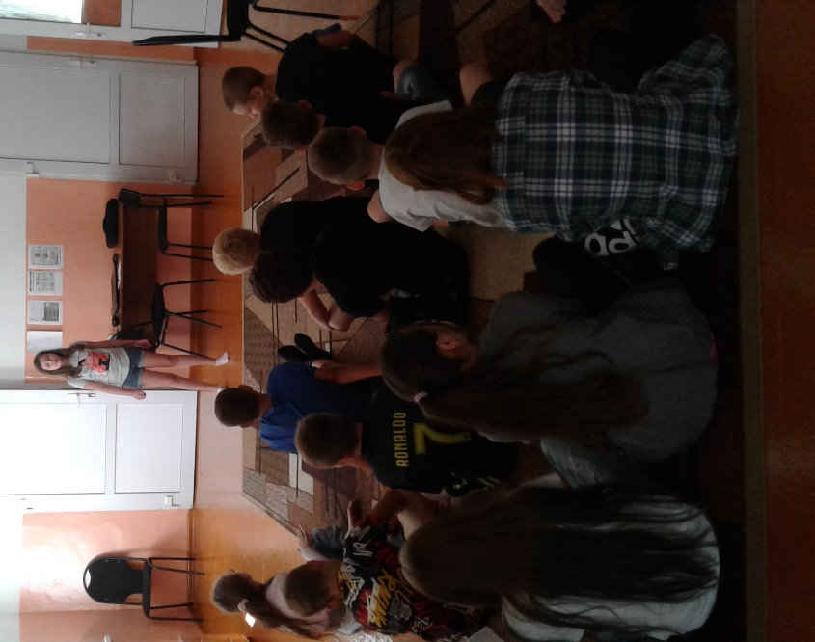

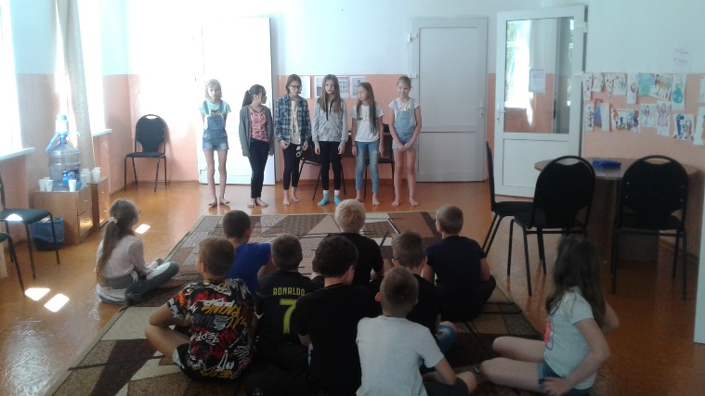

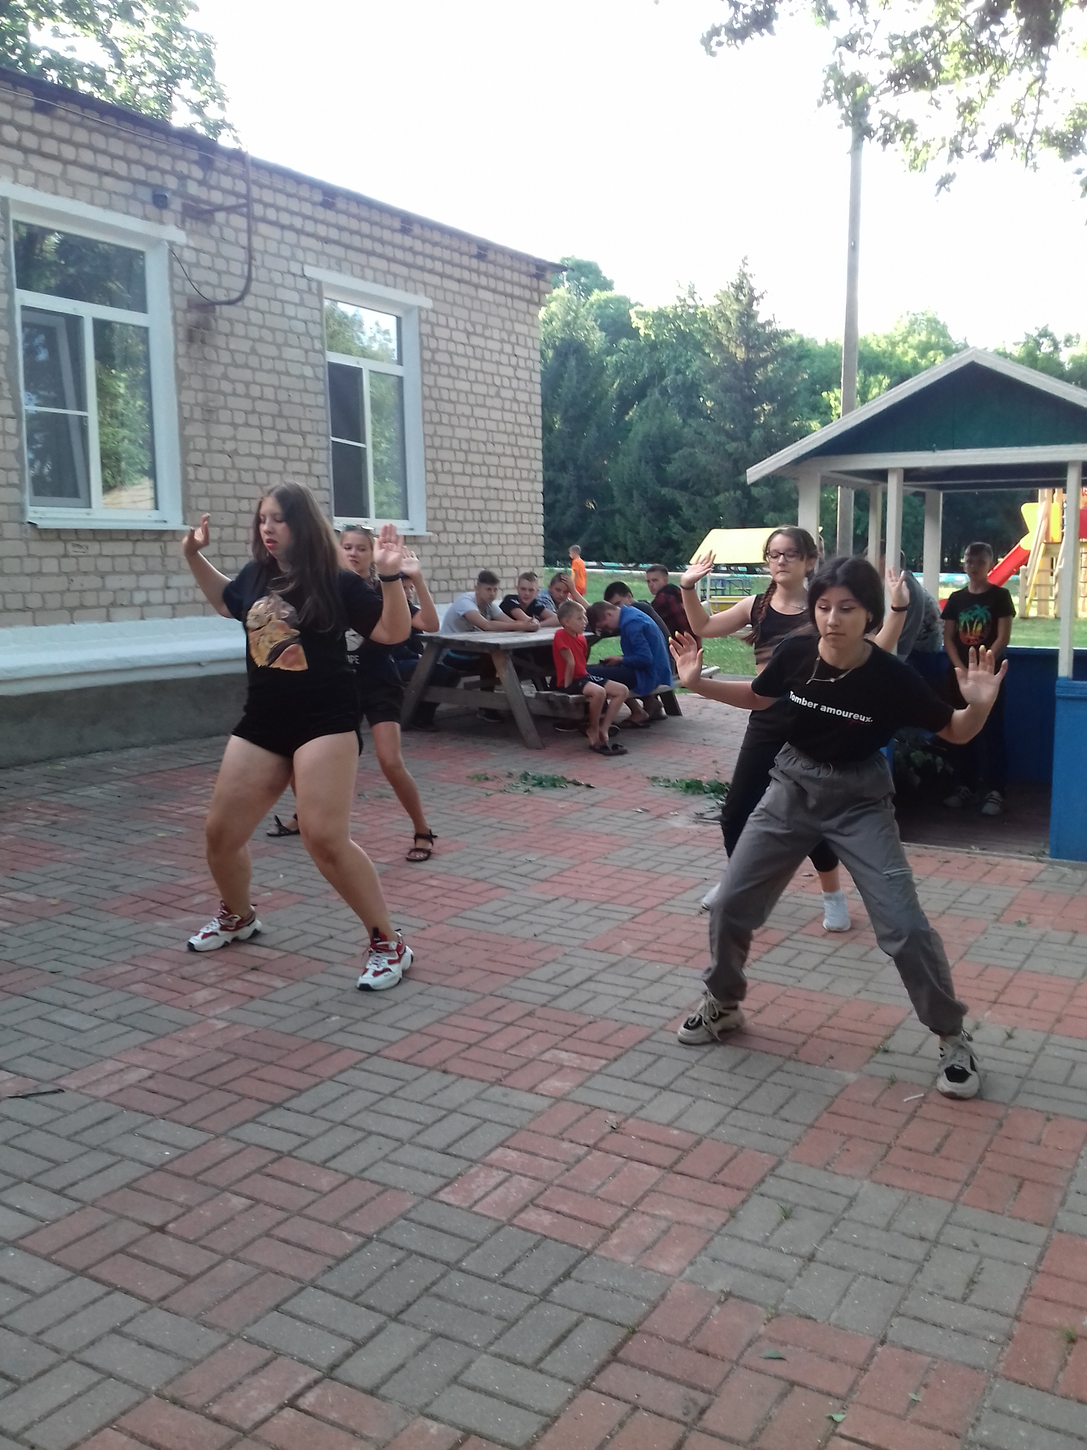
1 отряд

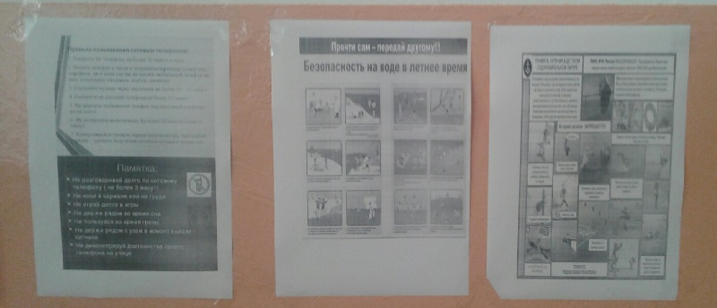
«Станция Безопасность»
В 3 отряде воспитатели провели инструктажи по технике безопасности:
- Грамотный пешеход;
-Электоробезопасность;
Безопасность на водоёме (бассейн, река)

«Станция добрых дел»
Творческий конкурс «Хочу рассказать о моём добром деле…» - 3 отряд.
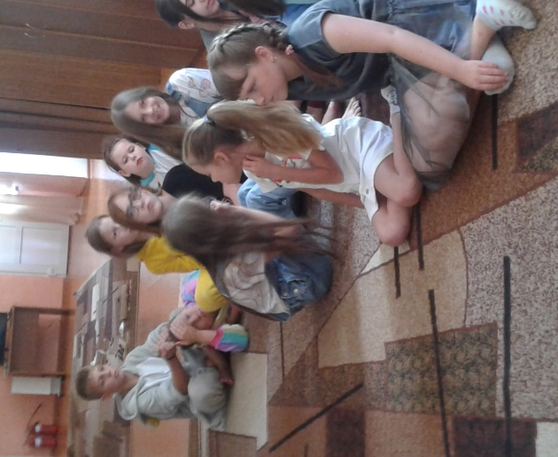

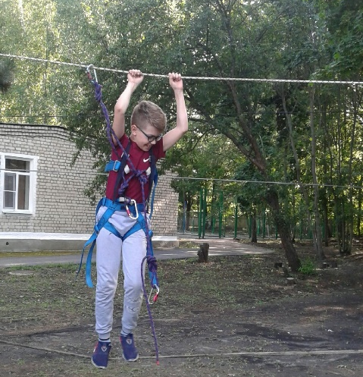
«Станция Здоровье и мы»
Спортивные соревнования «В здоровом теле – здоровый дух» - 3 отряд.

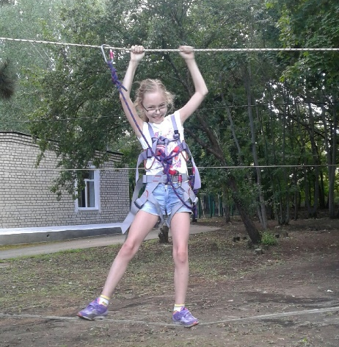

1 отряд игра «Лапта»

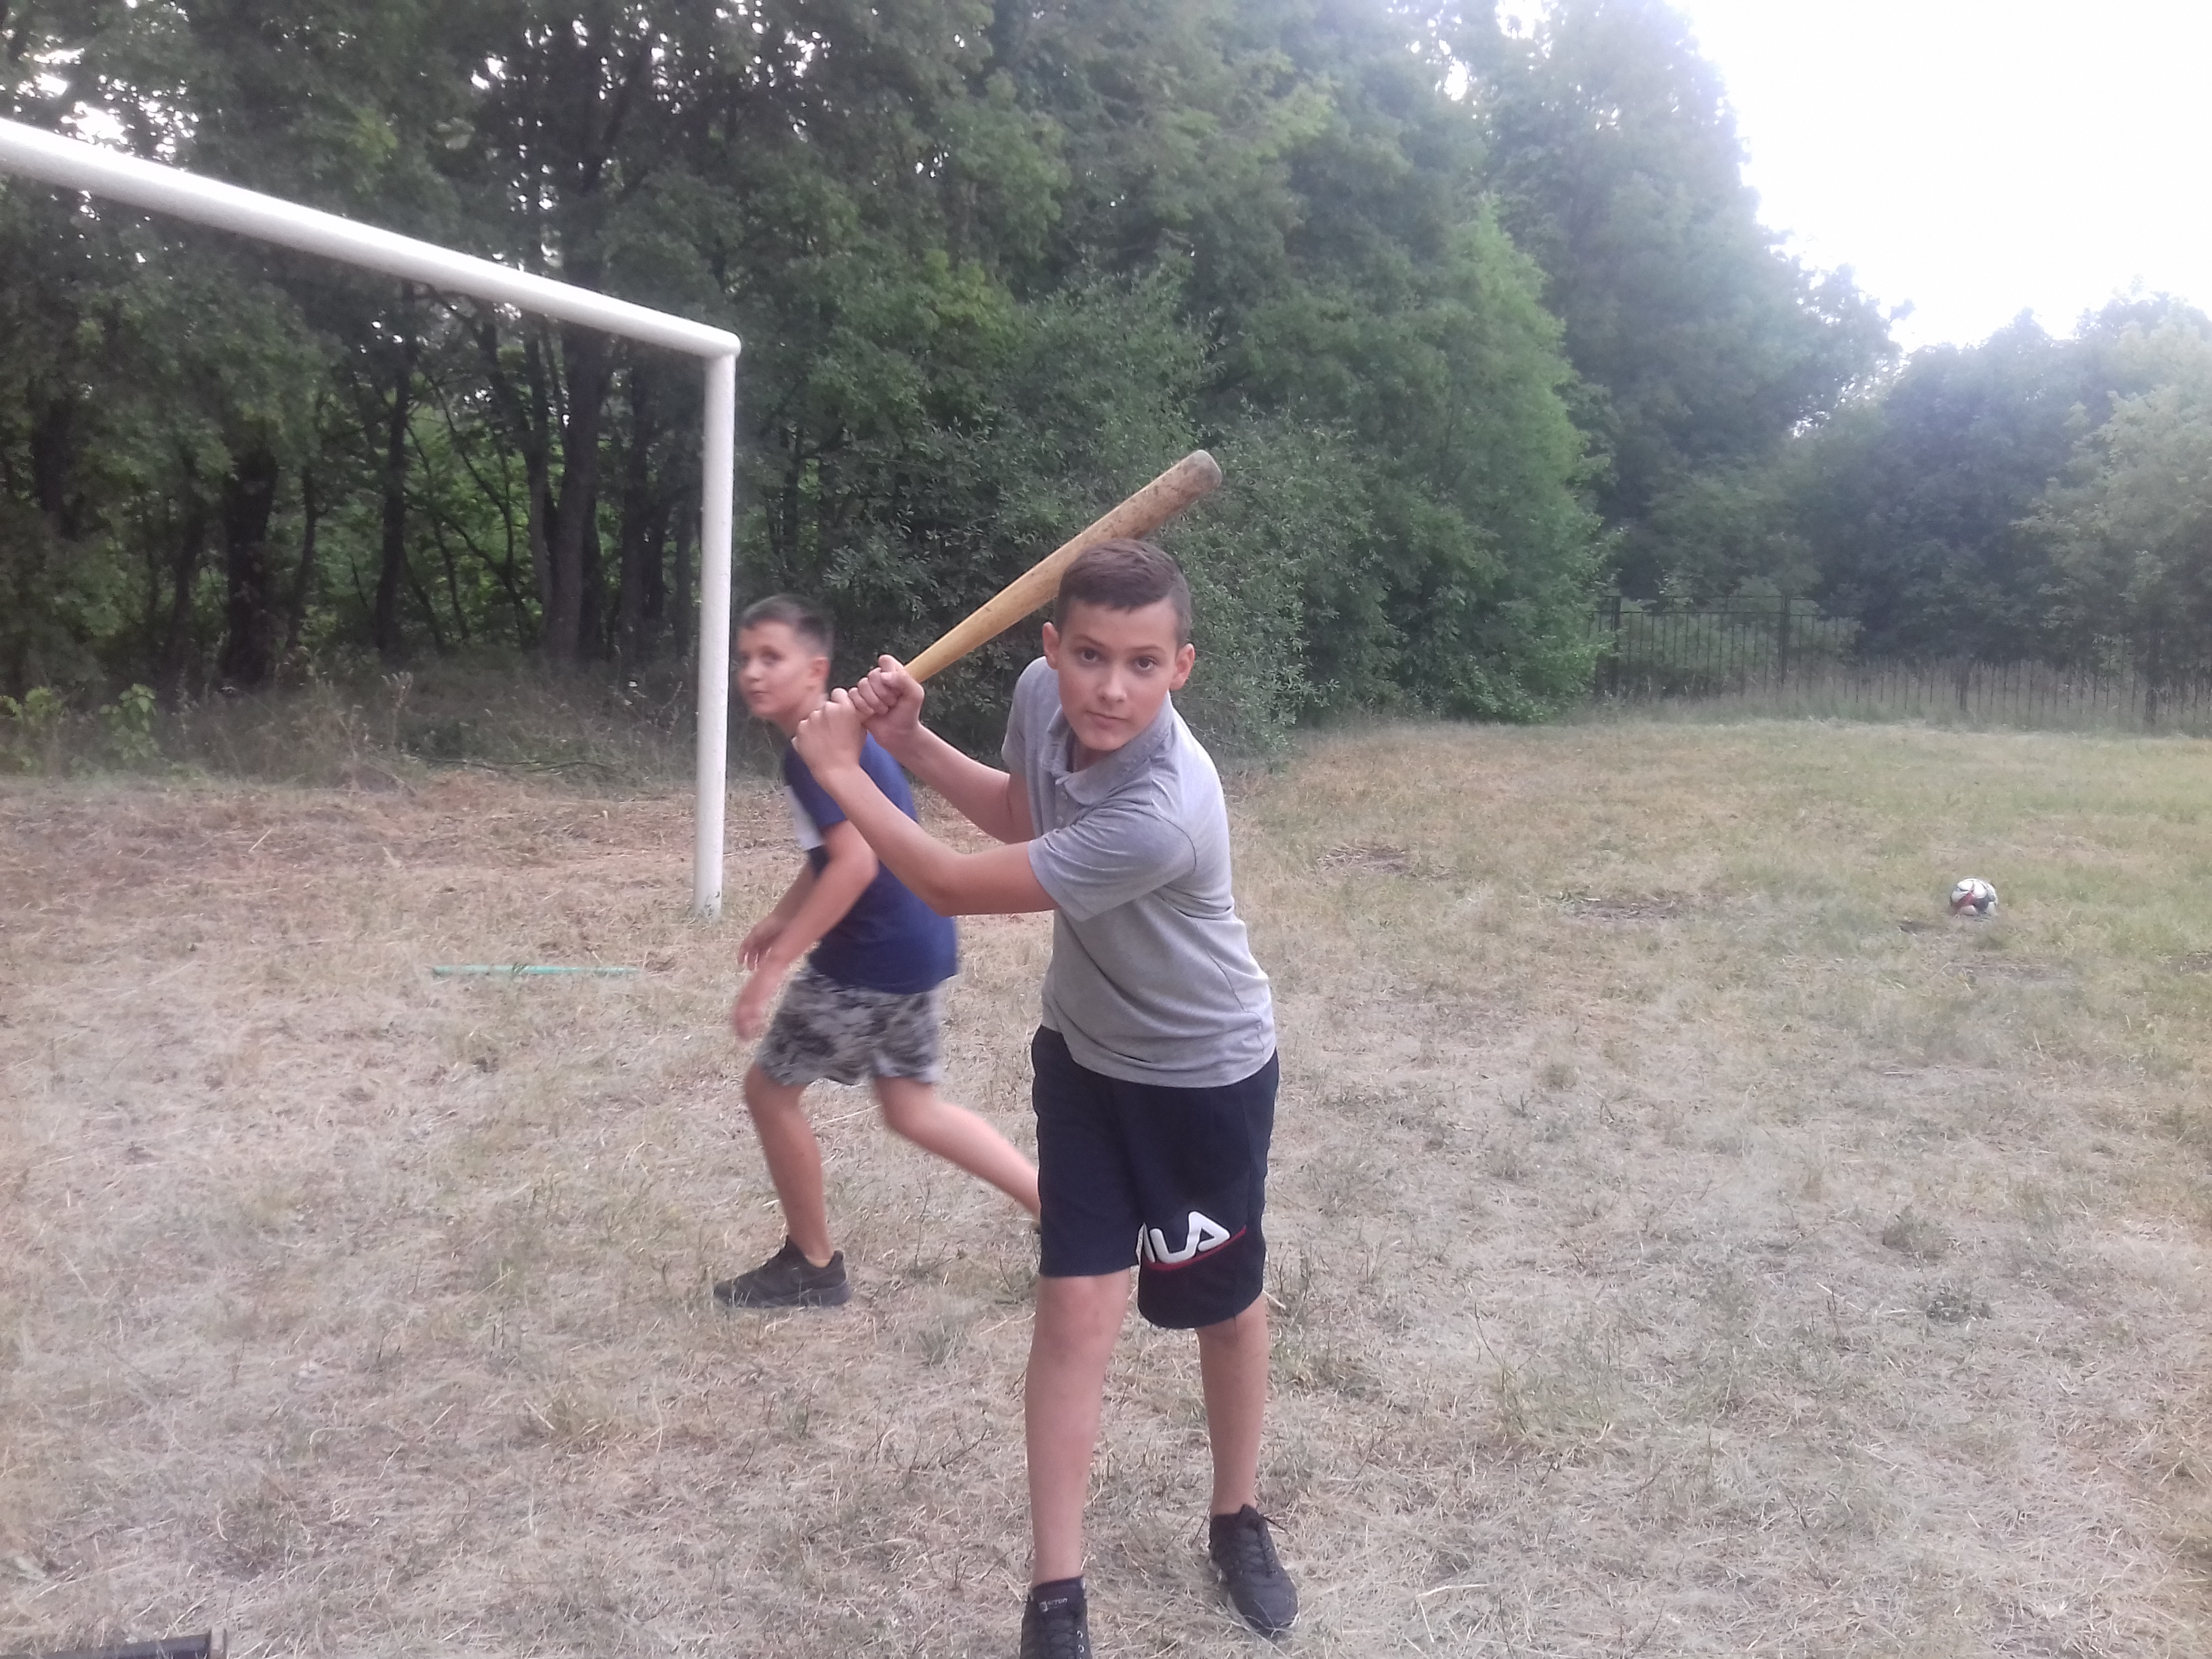

«Станция путешествий»
Квест-путешествие «Чешуйки кракодила» - 3 отряд.
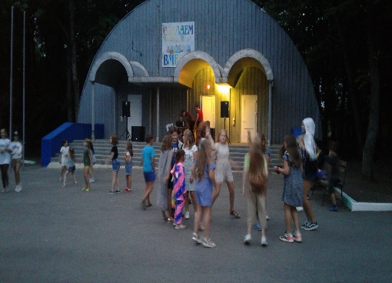
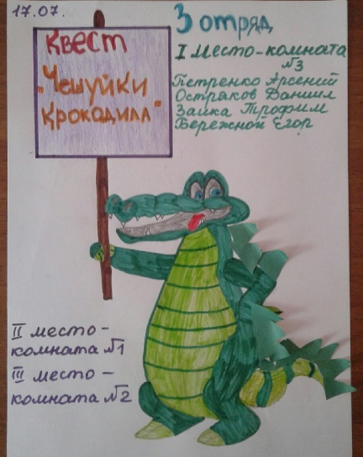

Дискотека «Мы все разные, но цель у нас одна.

«Станция Играйлик»
«Молодецкие забавы» – игра в разные виды классиков – 3 отряд.
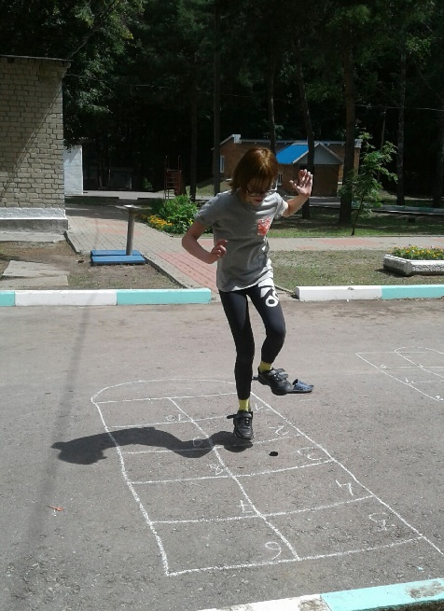
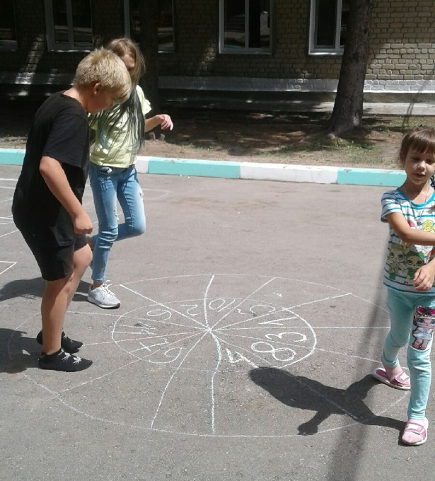

«Станция народного творчества»
Участие в номинациях «Народное творчество» - песни, пляски. 3 Отряд.
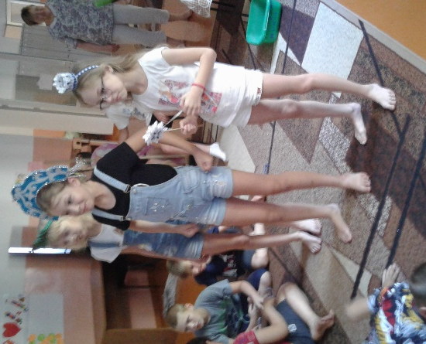

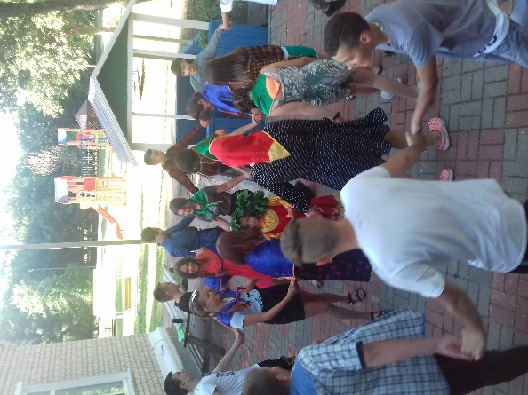
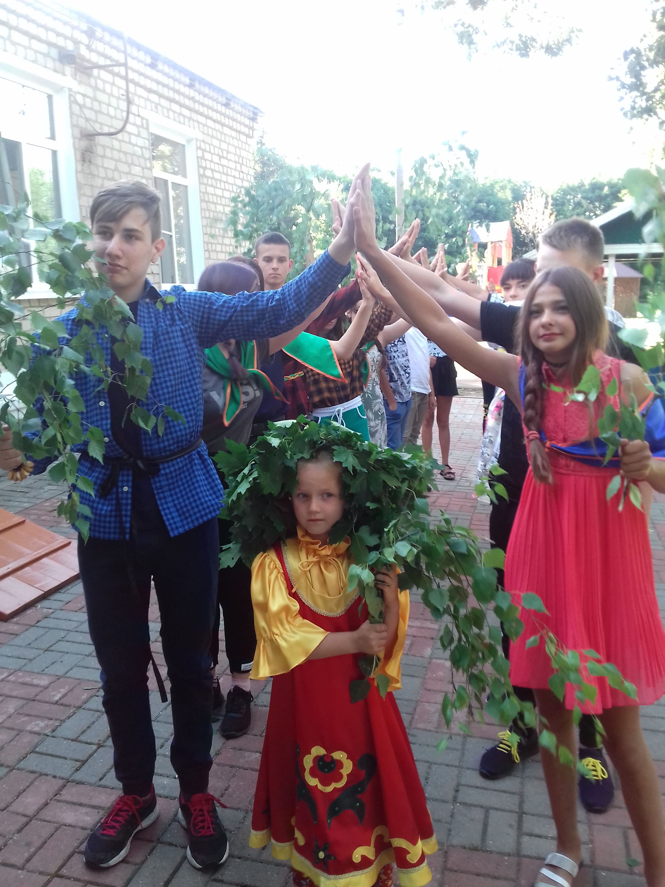

1 отряд

«Станция Экологическая»
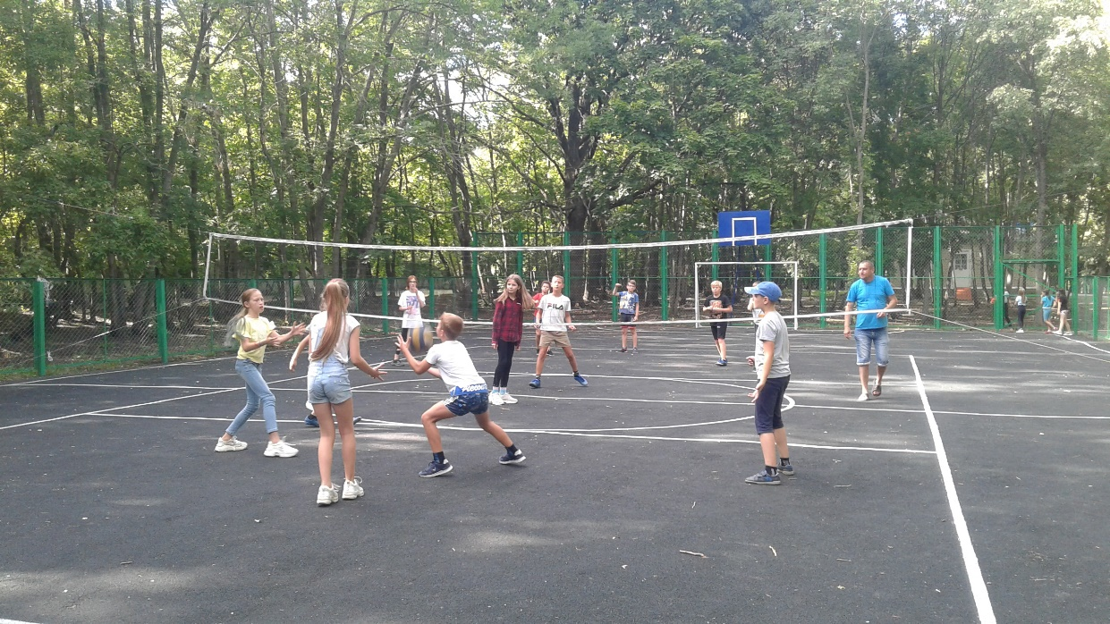
Спортивно – игровая программа «Мой веселый, звонкий мяч» - игра в волейбол и пионербол – 3 отряд.

«Станция смеха или всё наоборот»
Конкурс «Обладатель самого нелепого костюма» - 3 отряд.
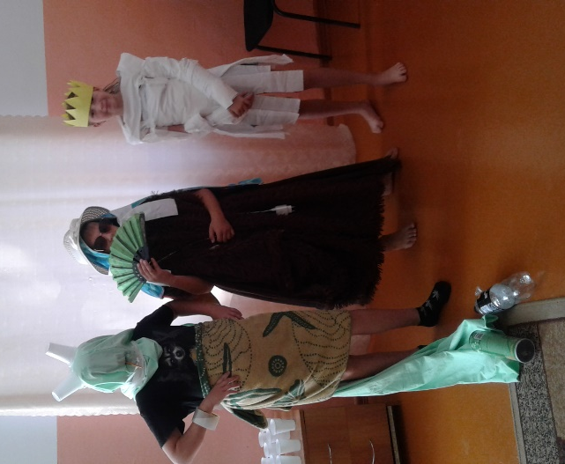

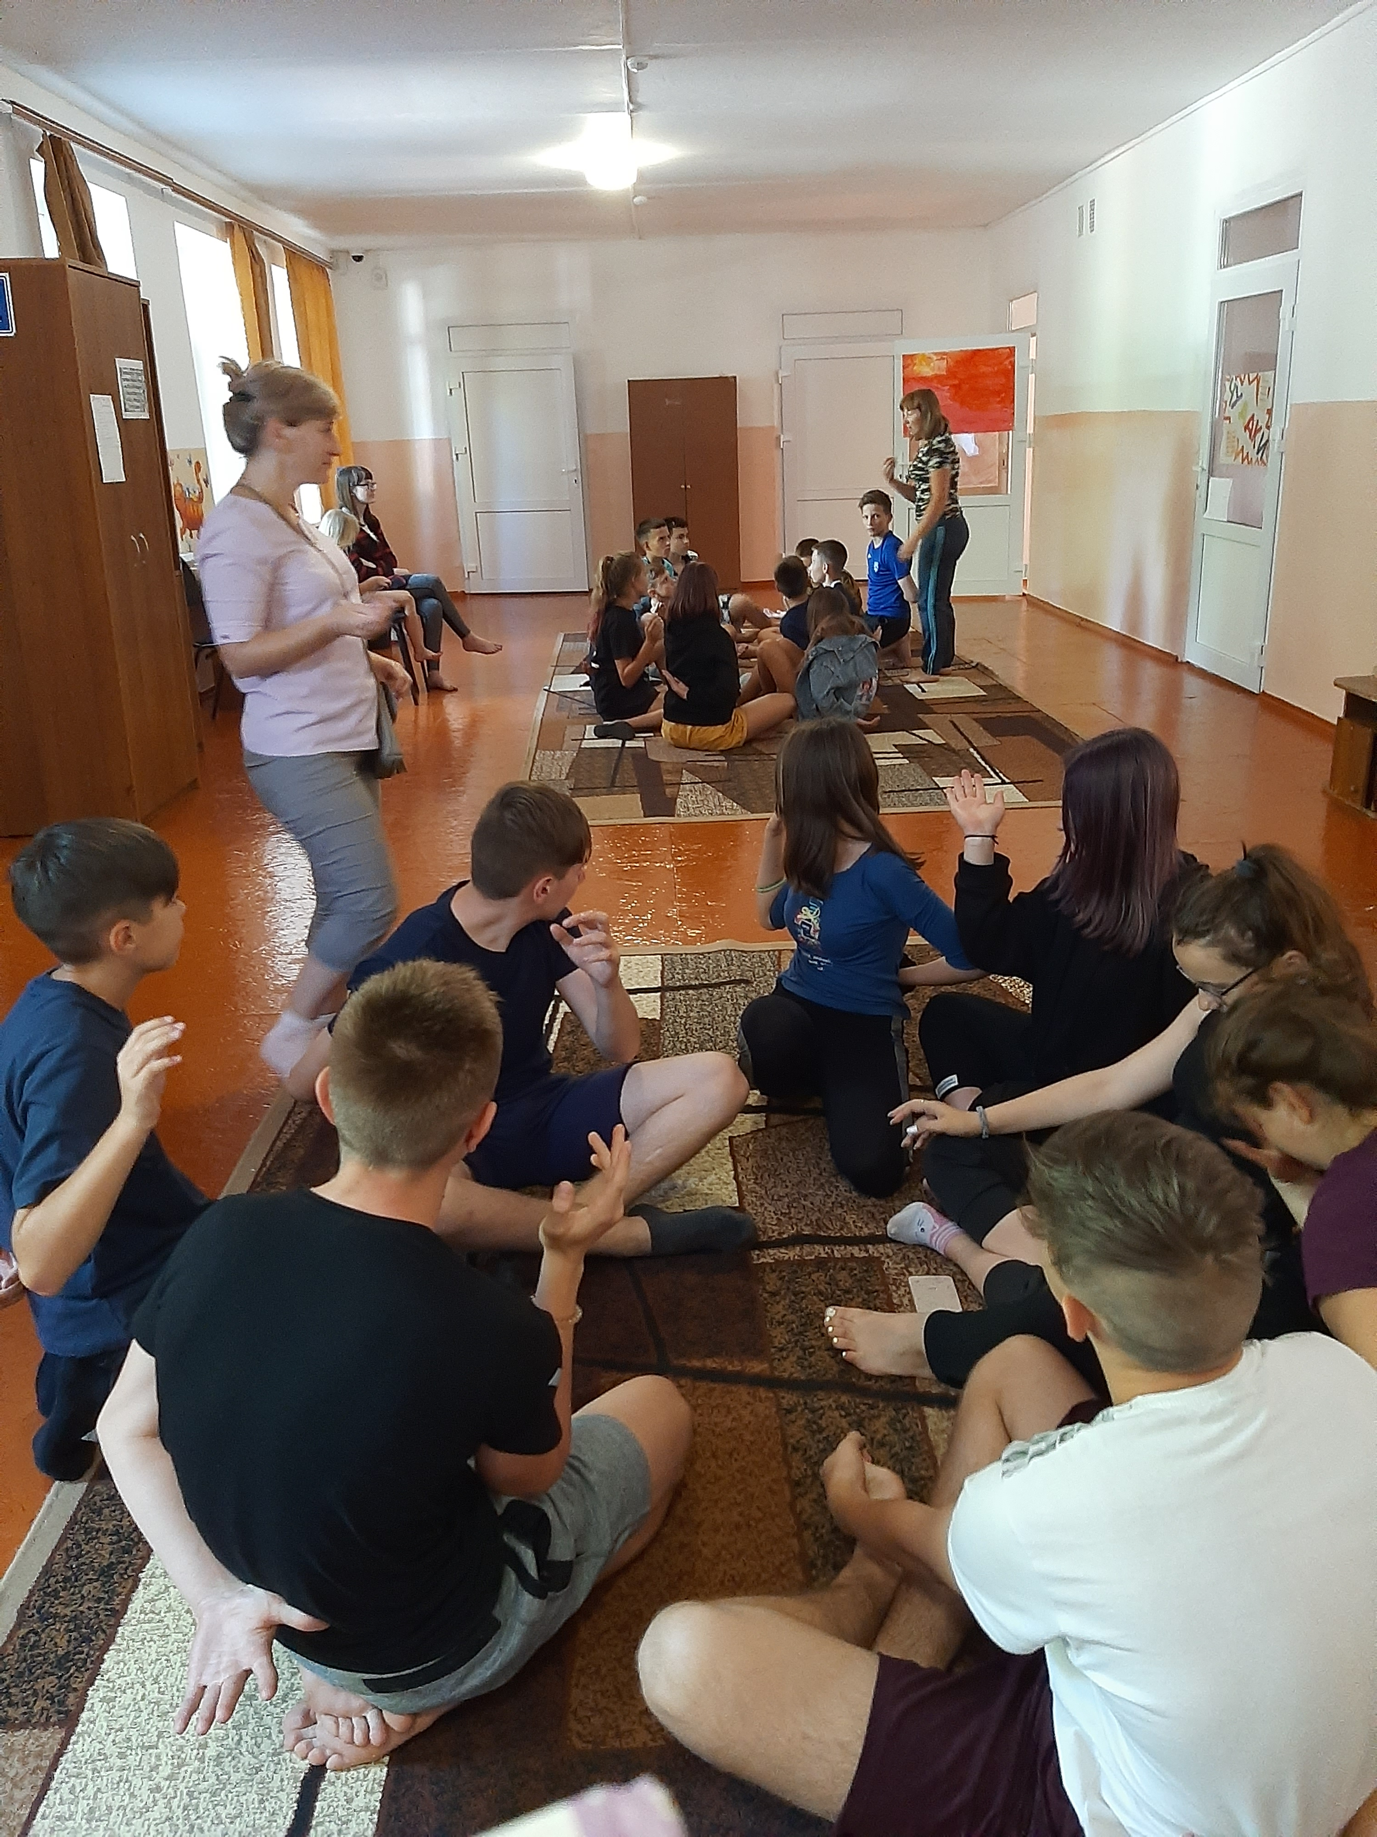
1 отряд

